

计算机与信息学院

《计算机网络课程设计》报告

设计题目：
学生姓名：
学 号：
专业班级：

20 年 月

一、设计要求
Socket API网络编程，实现局域网使用程序
二、开发环境与工具
Visual Studio 2022
- 设计原理
使用windows操作系统提供的socket函数和sockopt函数，创建能够进行广播的套接字，然后向该套接字发送数据。客户端从套接字接收到数据，进行相应的处理。
四、系统功能描述及软件模块划分
客户端：
对于服务端，首先构建address结构体，填入端口和ip，套接字类型等信息，创建套接字。设置套接字选项为广播类型，构造表达式题目，最后使用sendto函数发送数据到广播地址，
对于客户端，构建结构体，填入端口号和ip地址。创建套接字，设置套接字选项，添加广播功能，最后使用recvfrom函数监听套接字，从套接字接收到表达式数据，最后进行表达式计算。
五、设计步骤
使用vs2022分别创建项目客户端和服务端项目，创建相应的源文件.cpp和头文件.h。
对于服务器，先编写服务器的main函数，创建完套接字后向该套接字发送数据，通过抓包软件Wireshark或者tshark来监听数据包，如果发现该局域网的广播数据包并且发送数据与我们所构造的数据一致，则认为服务器编写成功，否则使用vs的调试工具进行调试，知道程序正常工作。最后使用while无限循环每个几秒向广播地址发送数据包。
对于客户端，先编写计算类，保证能够通过栈进行表达式计算，并返回正常的结果。其次，编写客户端的main函数，创建套接字，使用recvfrom接受数据包，最后使用expresstion类来解析表达式并输出结果。
六、关键问题及其解决方法
对于服务器:
使用WSAStartup函数初始化信息，代码如下:
WSAStartup(MAKEWORD(2,2), &wsaData);

使用socket创建套接字, 代码如下:
SOCKET sock;
sock = socket(AF_INET,SOCK_DGRAM,0);

首先，使用SOCKET类型创建变量sock，然后再将socket函数的返回值赋给sock。

使用socketopt设置套接字选项，代码如下：
if(setsockopt(sock,SOL_SOCKET,SO_BROADCAST,&broadcast,sizeof(broadcast)) < 0)
{
cout<<"Error in setting Broadcast option";
closesocket(sock);
return 0;
}
将套接字sock设置为SO_BROADCAST类型，并判断函数返回值，如果出错，则提示用户退出。

设置接受地址为广播地址INADDR_BROADCAST,
Recv_addr.sin_family = AF_INET;
Recv_addr.sin_port = htons(MYPORT);
Recv_addr.sin_addr.s_addr = INADDR_BROADCAST;

流程图:
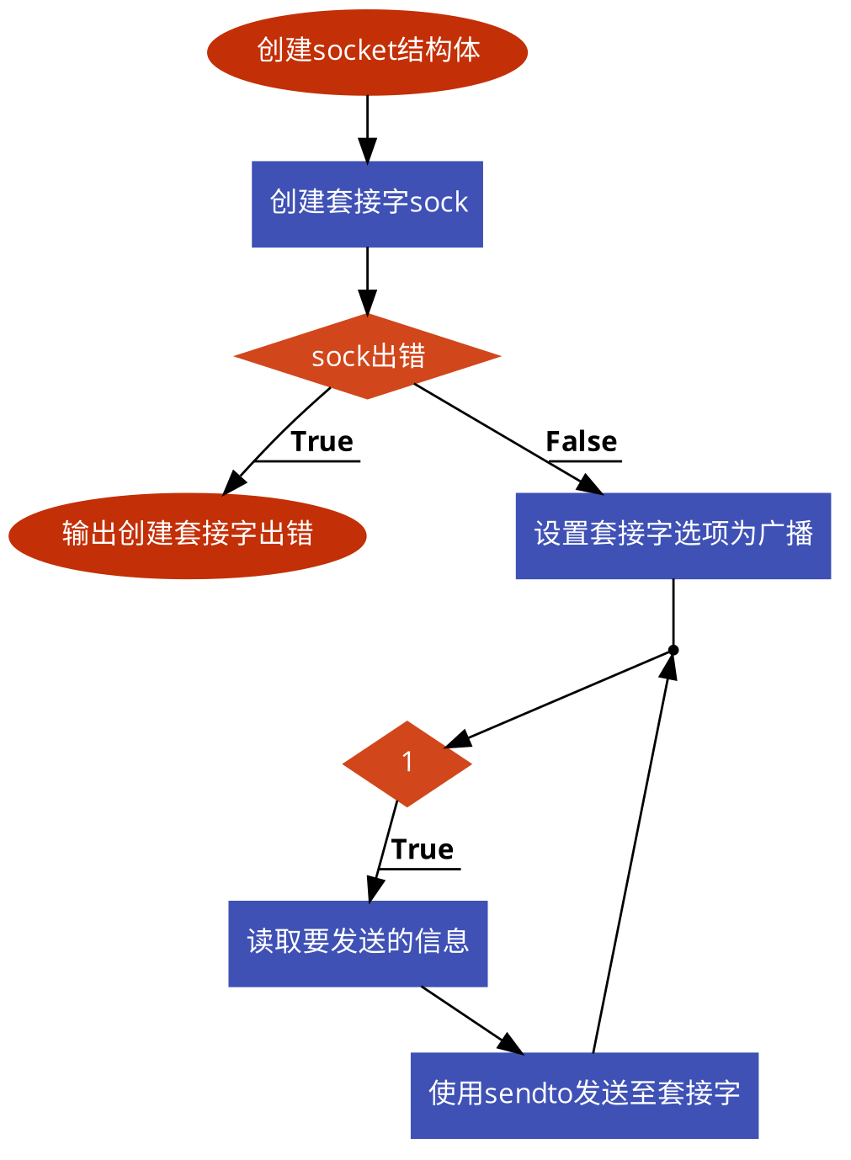

对于客户端:
对于创建套接字和数据结构的方法与服务器一样。客户端使用while无限循环和recvfrom函数来从套接字上获取服务器所发的信息。因为服务器所发送的数据类型是char *类型，我们需要的是c++的string类型，所有需要使用string的构造函数将char *转化为string。最后使用expresstion类来计算结果。
流程图:
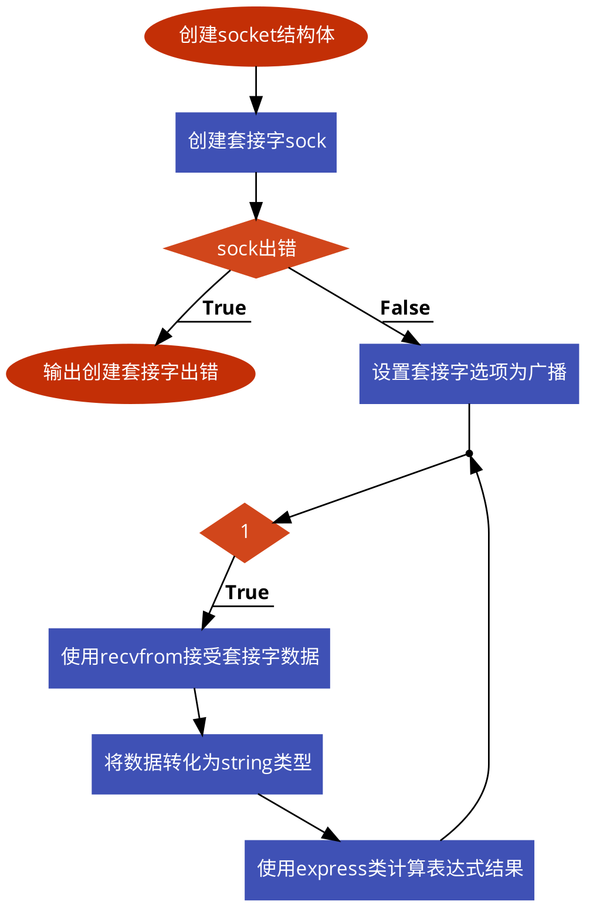

- 设计结果
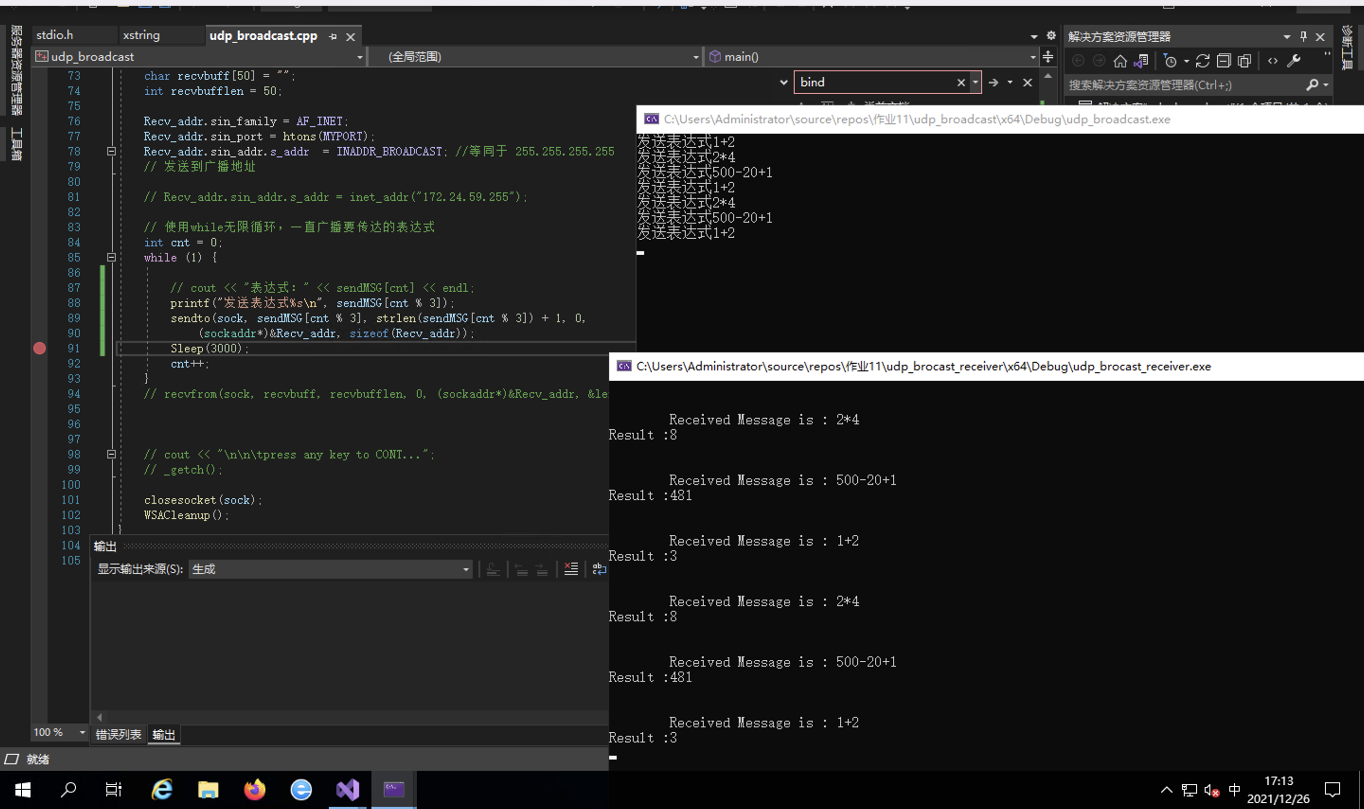
服务端:
使用while循环和sleep函数每个3秒向广播地址发送数据包。
客户端:
客户端一直监听该套接字，直到从套接字接收到数据，并将数据交给expression类来计算，输出相应的结果。

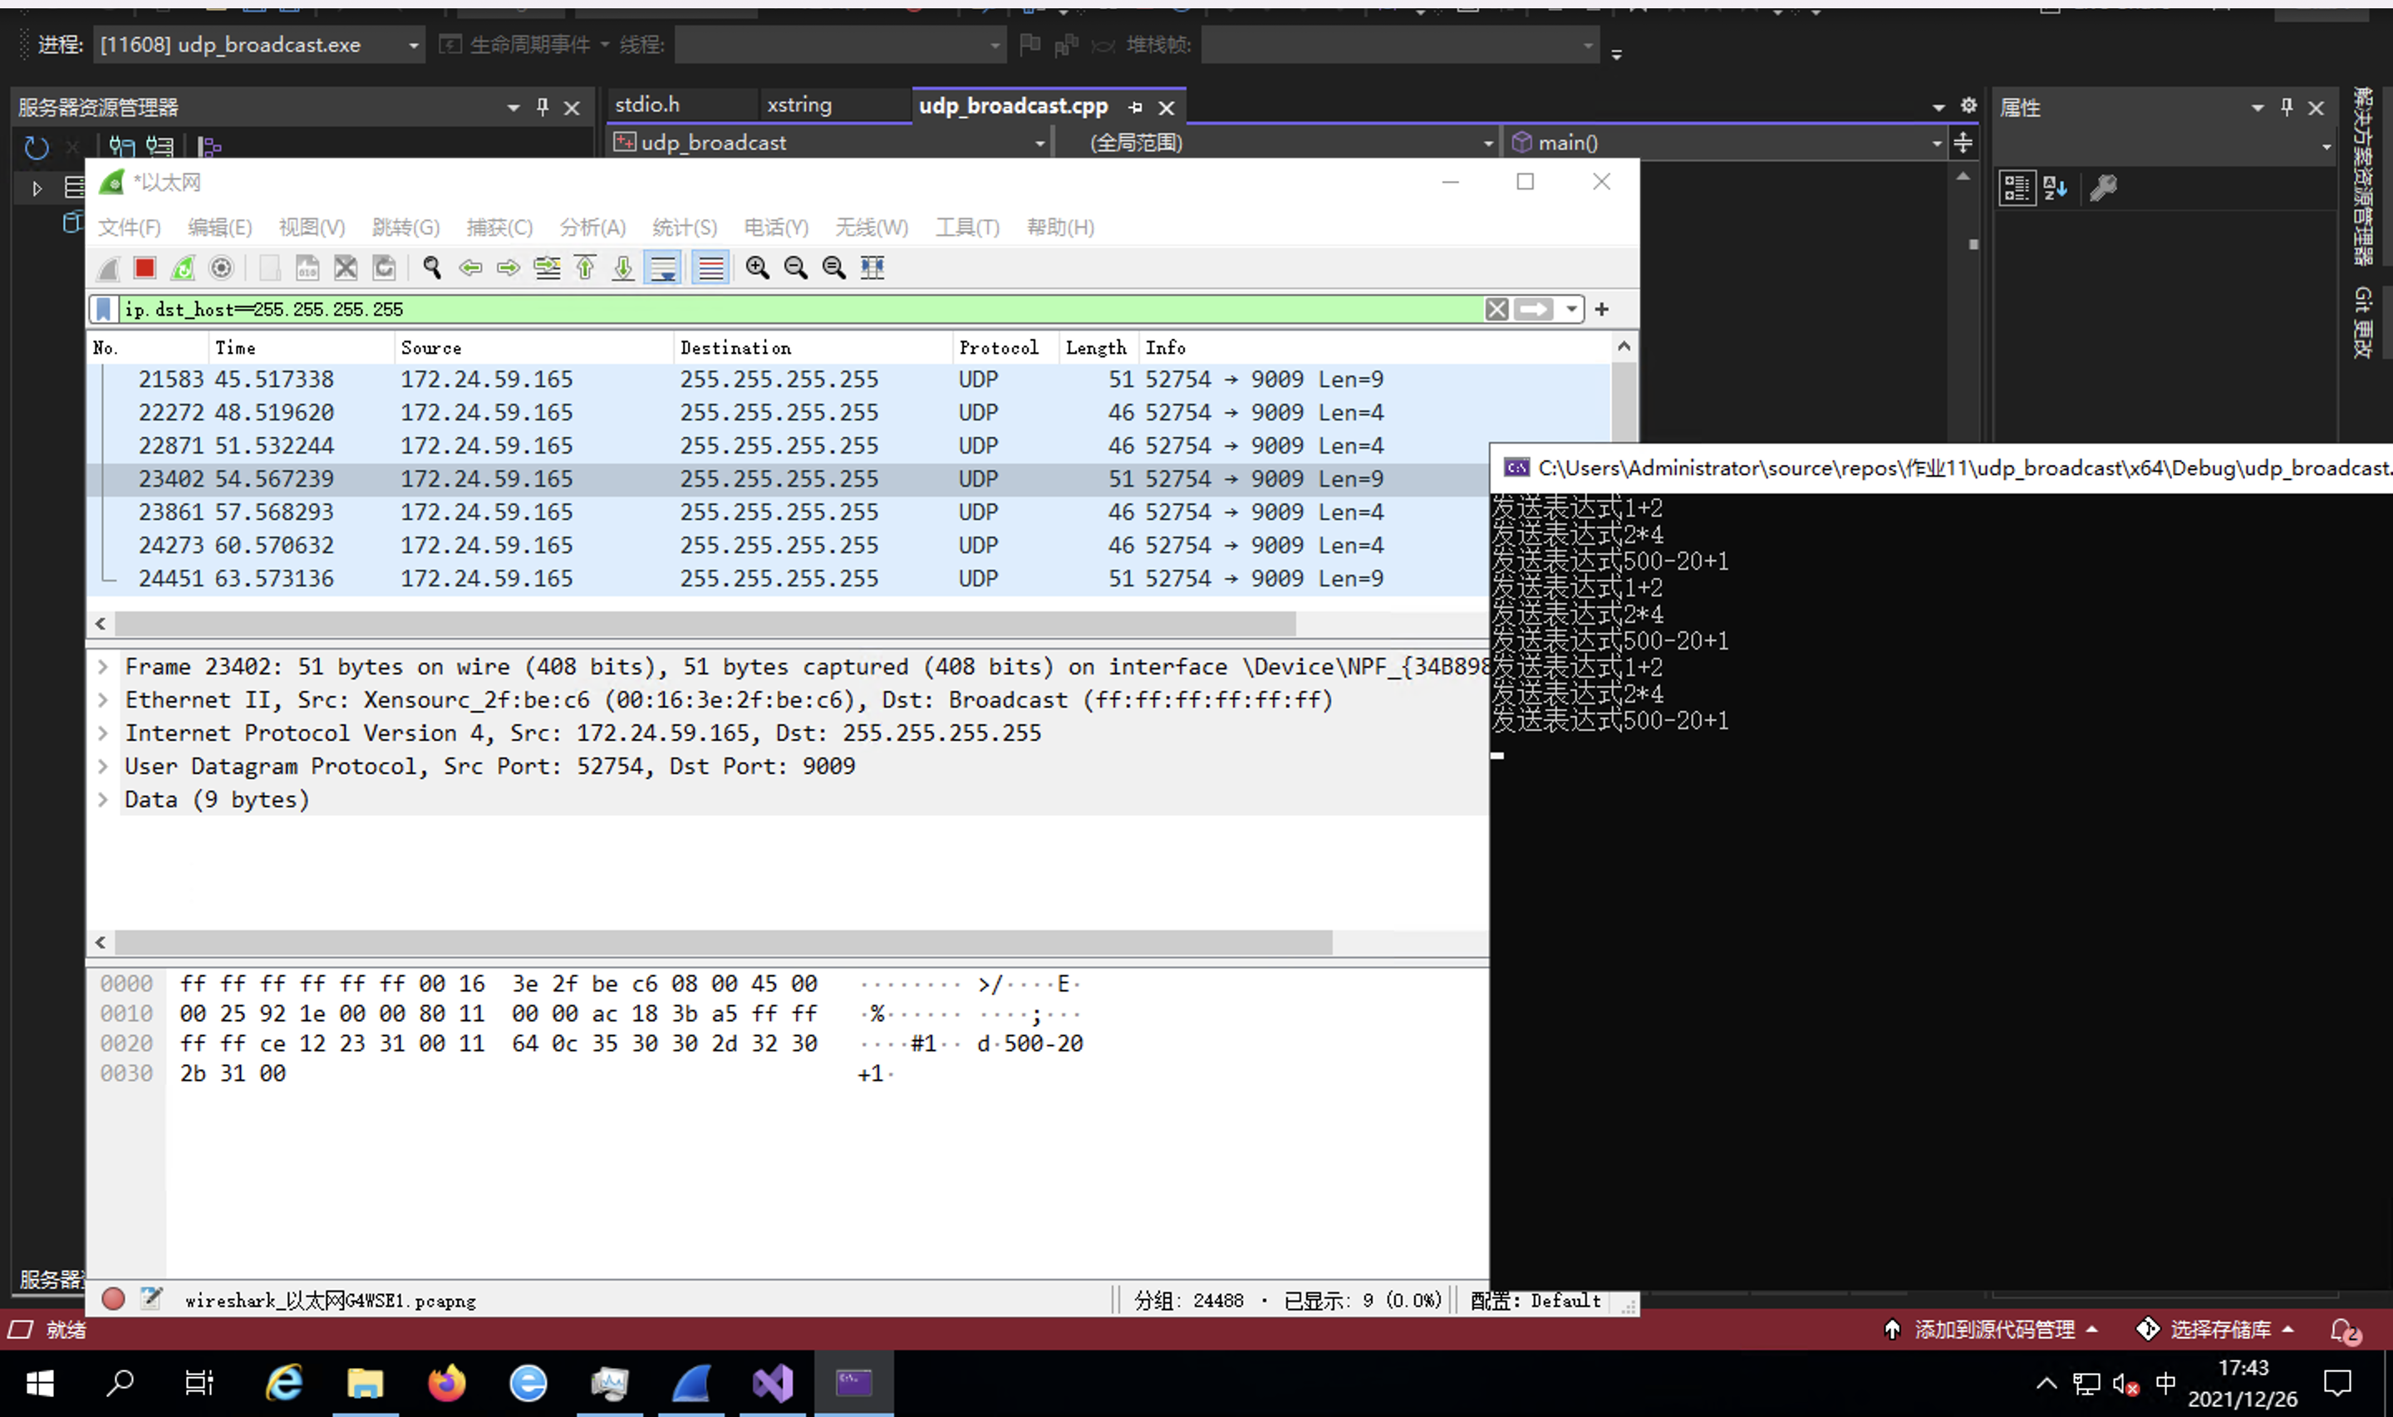
通过wireshark抓包，可以看到数据包的内容正是我们所发出去的数据500-20

八、软件使用说明
打开服务端和客户端的源码目录，点击解决方案sln文件会跳转到vs界面，最后点击生成解决方案即可。
九、参考资料

十、验收时间及验收情况
……内容（小四、宋体）

十一、设计体会
通过本次训练，我熟练掌握了Windows环境下的socket网络编程，从套接字和网络结构体的创建，到设置套接字属性，最后通过sendto和recvfrom从套接字发送和获取数据。学会了c++类的创建，通过创建express类来封装对象，让程序更具可以性和维护性。使用数据结构栈来计算表达式的值，并将其方法封装到类中，方便以后的使用。
通过本次训练我还学会了一些编程之外的知识，使用vs2020的调试工具观察变量的值，从而结局许多的bug。使用wireshark抓包工具来分析数据包的走向。

